|  |  |
| --- | --- |
| *Ngày 21 tháng 11 năm 2024* | ***Họ và tên giáo viên:* *Phạm Quyên Chi***  ***Tổ chuyên môn: Ngữ văn*** |

**BÀI 9: VĂN BẢN NGHỊ LUẬN**

**VĂN BẢN 1: TÔI CÓ MỘT GIẤC MƠ**

**Mác-tin Lu-thơ Kinh**

Môn học: NGỮ VĂN; Lớp: 11

*Thời gian thực hiện: 1 tiết (tiết 94)*

**I. MỤC TIÊU**

**1. Kiến thức**

- Thấy được mục đích của văn bản khẳng định quyền bình đẳng của người da đen và lời kêu gọi sự đấu tranh giành quyền bình đẳng cho người da đen.

- Nghệ thuật nghị luận: Sử dụng những hình ảnh, câu văn có sức truyền cảm; lập luận chặt chẽ, thuyết phục, kết hợp với biểu cảm và các biện pháp tu từ như ẩn dụ, điệp ngữ.

**2. Năng lực**

**2.1. Năng lực chung (năng lực giao tiếp và hợp tác, năng lực giải quyết vấn đề và sáng tạo)**

- Biết lắng nghe và có phản hồi tích cực trong giao tiếp, thực hiện được các nhiệm vụ học tập theo nhóm.

- Biết xác định và làm rõ thông tin, ý tưởng mới; biết phân tích, tóm tắt những thông tin liên quan từ nhiều nguồn khác nhau.

**2.2. Năng lực đặc thù ( năng lực ngôn ngữ và năng lực văn học)**

- Phân tích được nội dung ý nghĩa của văn bản, mối quan hệ giữa các luận điểm, lí lẽ và bằng chứng, quan hệ giữa chúng với luận đề; nhận biết và giải thích được sự phù hợp giữa nội dung nghị luận với nhan đề văn bản.

- Nhận biết và phân tích được mục đích, thái độ và tình cảm của người viết; vai trò các yếu tố thuyết minh, miêu tả, tự sự, biểu cảm trong văn nghị luận.

- Liên hệ được nội dung văn bản với một tư tưởng, quan niệm, xu thế (kinh tế, chính trị, văn hoá, xã hội, khoa học) của giai đoạn mà văn bản ra đời để hiểu sâu hơn.

**3. Phẩm chất**

- Có thái độ trung thực, có ý thức trách nhiệm với cộng đồng, đất nước.

**II. THIẾT BỊ DẠY HỌC VÀ HỌC LIỆU**

**1. Giáo viên:**

- Kế hoạch bài dạy.

- SGK, SBT, SGV.

- Bài giảng powerpoint.

- Phiếu học tập.

- Bảng phụ, giấy A0

- Video về bài diễn văn : “Tôi có một giấc mơ - Mác-tin Lu-thơ Kinh”

- Video bài hát: “Trái đất này là của chúng mình”.

**2. Học sinh:**

- SGK, vở ghi bài, giấy nháp.

- Ôn lại nội dung văn bản nghị luận

**III. TIẾN TRÌNH DẠY HỌC**

# 1. HOẠT ĐỘNG 1: KHỞI ĐỘNG (5 PHÚT)

**a) Mục tiêu:** Tạo tình huống học tập và tâm lý hứng thú thu hút cho HS sẵn sàng thực hiện nhiệm vụ học tập của mình. GV dẫn dắt bài học mới thông qua xem video giới thiệu cuộc diễn văn: “Tôi có một giấc mơ - Mác-tin Lu-thơ Kinh”.

**b) Nội dung:** Vận dụng tri thức đã biết và quan điểm của bản thân để trình bày vấn đề.

**c) Sản phẩm:** HS chia sẻ suy nghĩ, cảm nhận ban đầu về vấn đề đặt ra trong bài học.

**d) Tổ chức thực hiện:**

|  |  |
| --- | --- |
| **HOẠT ĐỘNG CỦA GV VÀ HS** | **DỰ KIẾN SẢN PHẨM** |
| **- Bước 1: Chuyển giao nhiệm vụ**  + GV trình chiếu video.  + HS quan sát video, trao đổi theo cặp đôi: Nêu cảm nhận về cuộc diễn văn của tác giả Mác-tin Lu-thơ Kinh.  **- Bước 2: Thực hiện nhiệm vụ**  + HS quan sát, lắng nghe, trao đổi thảo luận thực hiện nhiệm vụ.  + GV quan sát khích lệ, động viên.  - **Bước 3: Báo cáo thảo luận**  + GV gọi 2 - 3 cặp đôi trình bày nội dung thảo luận.  **- Bước 4: Đánh giá, kết luận**  + GV nhận xét, bổ sung, chốt lại kiến thức.  + GV dẫn dắt vô bài mới: Bình đẳng, có lẽ là điều mà tất cả mọi người đều mong muốn, đặc biệt là những người yếu thế như da màu, người nghèo… Mỹ là một quốc gia phát triển nhất thế giới nhưng cũng chính quốc gia này lại có sự phân biệt chủng tộc và bất bình đẳng nhiều nhất. Bài viết ‘Tôi có một giấc mơ” của Mác-tin Lu-thơ Kinh sẽ cho chúng ta thấy rõ điều này với khát khao bình đẳng cùng lời kêu gọi biến lời hứa về dân chủ thành hiện thực. | HS thể hiện suy nghĩ, cảm nhận của bản thân về ý nghĩa cuộc diễn văn cũng như hiểu sâu hơn về giấc mơ của tác giả Mác-tin Lu-thơ Kinh. |

# HOẠT ĐỘNG 2: HÌNH THÀNH KIẾN THỨC (30 PHÚT)

**Nội dung 1: Tìm hiểu chung (7 phút)**

**a) Mục tiêu:** Tìm hiểu về tác giả, tác phẩm.

**b) Nội dung:** HS sử dụng SGK, đọc văn bản theo sự hướng dẫn của GV.

**c) Sản phẩm:** HS tiếp thu kiến thức và câu trả lời của HS.

**d) Tổ chức thực hiện:**

|  |  |
| --- | --- |
| **HOẠT ĐỘNG CỦA GV VÀ HS** | **DỰ KIẾN SẢN PHẨM** |
| **Nhiệm vụ 1: Hướng dẫn HS tìm hiểu chung**  **- Bước 1: Chuyển giao nhiệm vụ**  + GV chuyển giao nhiệm vụ.  + HS tìm hiểu về tác giả tác phẩm thông qua trò chơi *“Đi tìm một nửa”.*  + HS tiếp nhận nhiệm vụ.  **- Bước 2: Thực hiện nhiệm vụ**  + HS ghép hai nửa trái tim thành những nhận định đúng về tác giả, tác phẩm.  + GV quan sát, gợi mở.  **- Bước 3: Báo cáo nhiệm vụ**  + HS quan sát, theo dõi, suy ngẫm, trình bày.  + GV quan sát, hỗ trợ.  **- Bước 4: Đánh giá, kết luận**  GV nhận xét, đánh giá, tuyên dương đội thắng và chốt kiến thức. | 1. **Tìm hiểu chung**   **1. Tác giả**  **-** Mác-tin Lu-thơ Kinh (1929 - 1968)  - Là Mục sư Baptist, nhà hoạt động nhân quyền người Mỹ gốc Phi; một trong những nhà lãnh đạo có ảnh hưởng lớn nhất trong lịch sử Hoa Kỳ cũng như lịch sử đương đại của phong trào chống phân biệt chủng tộc.  - Được nhiều người khắp nơi trên thế giới ngưỡng mộ như anh hùng, nhà kiến tạo hoà bình và hi sinh lí tưởng cao cả.  - 1964, ông là nhân vật trẻ tuổi nhất được chọn để trao giải Nô - ben.  - Phong cách nghệ thuật: sắc sảo, chặt chẽ  - Tác phẩm chính: Luận văn 95 điều, tôi có một giấc mơ.  **2. Tác phẩm**  **-** Kiểu văn bản: Nghị luận  - Bối cảnh ra đời: Ngày 28/8/1963, Mác-tin Lu-thơ Kinh đã tham gia tổ chức tuần hành tại Oa - sinh - tơn trên bậc thềm của đài tưởng niệm tổng thống Lin - côn, ông đã phát biểu bài diễn văn và nhằm mục đích kêu gọi tham gia đạo luật dân quyền, bình đẳng cho người da đen.  - Cho đến nay, “Tôi có một giấc mơ” của Mác-tin Lu-thơ Kinh vẫn được xem là bài diễn văn xuất sắc nhất trong lịch sử nước Mỹ. |

**Nội dung 2: Đọc hiểu văn bản (18 phút)**

1. **Mục tiêu:**

- Phân tích được nội dung ý nghĩa văn bản, mối quan hệ giữa các luận điểm, lí lẽ và bằng chứng, quan hệ giữa chúng với luận đề; nhận biết và giải thích được sự phù hợp giữa nội dung nghị luận với nhan đề văn bản.

- Nhận biết và phân tích được mục đích, thái độ và tình cảm của người viết; vai trò của các yếu tố thuyết minh, miêu tả, tự sự, biểu cảm trong văn bản nghị luận.

- Có thái độ trung thực, có ý thức trách nhiệm với cộng đồng, đất nước.

- Thấy được mục đích của văn bản khẳng định quyền bình đẳng của người da đen và là lời kêu gọi sự đấu tranh giành quyền bình đẳng cho người da đen.

- Nghệ thuật nghị luận: sử dụng những hình ảnh, câu văn có sức truyền cảm; lập luận chặt chẽ, thuyết phục, kết hợp với biểu cảm và các biện pháp tu từ như ẩn dụ, điệp ngữ.

1. **Nội dung:** HS sử dụng SGK, đọc hiểu văn bản theo sự hướng dẫn của GV

**c) Sản phẩm:** Kết quả thảo luận của HS trong phiếu học tập.

**d) Tổ chức thực hiện:**

|  |  |
| --- | --- |
| **HOẠT ĐỘNG CỦA GV VÀ HS** | **DỰ KIẾN SẢN PHẨM** |
| **Nhiệm vụ 1: Hướng dẫn HS đọc hiểu văn bản**  **- Bước 1: Chuyển giao nhiệm vụ**  + GV chuyển giao nhiệm vụ:  **Áp dụng kĩ thuật mảnh ghép.**  + GV hướng dẫn HS cách thức hoạt động.  * Các nhóm được bố trí như sơ đồ   * Có 4 nhóm, thực hiện 02 vòng. * **Vòng 01: Chuyên gia**   Các nhóm thực hiện nhiệm vụ 1, 2, 3, 4 trong phiếu học tập.   * **Vòng 02: Mảnh ghép**   HS trong các nhóm di chuyển theo sơ đồ và thực hiện nhiệm vụ chung.   * Thời gian cho 02 vòng tối đa 10 phút.   + GV phát PHT số 1,2,3,4, hướng dẫn HS thực hiện nhiệm vụ.  + HS tiếp nhận nhiệm vụ.  **- Bước 2: Thực hiện nhiệm vụ**  + HS thực hiện nhiệm vụ thảo luận nhóm theo chỉ dẫn của GV.  **1/ VÒNG 1: CHUYÊN GIA**    **\* Nhóm 1: NHÀ THÔNG THÁI 1 - 2 - 3**  **-** Hoàn thành phiếu học tập số 1:  **Tìm hiểu vấn đề trọng tâm và các luận điểm.**  *- Yêu cầu:* GV đã in sẵn nội dung (bao gồm một câu hỏi và một câu trả lời) trên những mảnh ghép. Các mảnh ghép được cắt rời và ghép lộn xộn.  *- Lưu ý:* Học sinh hoàn chỉnh mảnh ghép (chú ý 2 cạnh của mảnh ghép được ghép lại phải là một câu trả lời đúng).  **\* Nhóm 2: TIẾN SĨ 4 - 5 - 6**  Hoàn thành phiếu học tập số 2:  **Tìm hiểu về hệ thống luận điểm, lí lẽ, bằng chứng 1 và 2.**  - Yêu cầu: HS đọc kĩ văn bản để xác định đúng nhiệm vụ được giao.  **\* Nhóm 3: GIÁO SƯ 7 - 8 - 9**  Hoàn thành phiếu học tập số 3:  **Tìm hiểu về hệ thống luận điểm, lí lẽ, bằng chứng 3 và 4.**  - Yêu cầu: HS đọc kĩ văn bản để xác định đúng nhiệm vụ được giao.  **\* Nhóm 4: NHÀ NGHIÊN CỨU 10-11-12**  Hoàn thành phiếu học tập số 4:  **Tìm hiểu về hệ thống luận điểm, lí lẽ, bằng chứng 5 và sức thuyết phục ở nghệ thuật lập luận.**  - Yêu cầu: HS đọc kĩ văn bản để xác định đúng nhiệm vụ được giao.  **2/ VÒNG 2: MẢNH GHÉP**    **\* 4 nhóm:** tiến hành thực hiện nhiệm vụ vẽ sơ đồ tư duy thể hiện mối quan hệ giữa vấn đề trung tâm, luận điểm, lí lẽ và bằng chứng.  **- Yêu cầu:** Thực hiện vẽ trên giấy A0 mà GV đã chuẩn bị sẵn. Vẽ nhanh, sáng tạo và thể hiện rõ được mối quan hệ của các vấn đề lập luận trong văn bản.  **- Bước 3: Báo cáo thảo luận**  + HS báo cáo kết quả/ trình bày sản phẩm thảo luận.  + GV gọi HS nhận xét, bổ sung câu trả lời của bạn.  **- Bước 4: Đánh giá, kết luận**  + GV nhận xét, bổ sung chốt lại kiến thức. | 1. **Đọc hiểu văn bản** 2. **Vấn đề trọng tâm và các luận điểm chính** 3. **Vấn đề trọng tâm:** Kêu gọi đấu tranh vì tự do của nguời da đen ở Mỹ. 4. **Luận điểm:**   **- Luận điểm 1:** Thực trạng cuộc sống của người da đen trái ngược với những gì đã được tuyên bố trong “Tuyên ngôn Giải phóng Nô lệ”.  **- Luận điểm 2:** Cần xác định thời điểm quan trọng nhất để đòi lại công lí cho người da đen.  **- Luận điểm 3:** Cần có thái độ đấu tranh kiên quyết nhưng không phải bằng bạo lực.  **- Luận điểm 4:** Cần đoàn kết trong cuộc đấu tranh đầy công lí.  **- Luận điểm 5:** Niềm tin và ước mơ về tự do, công lí cho người da đen.    **2. Hệ thống luận điểm, lí lẽ, bằng chứng**  **2.1. Luận điểm 1:** **Thực trạng cuộc sống của người da đen trái ngược với những gì đã được tuyên bố trong “Tuyên ngôn Giải phóng Nô lệ”.**  **- Lí lẽ:**  + “Cách đây một thế kỉ, có một người Mỹ vĩ đại đã kí Tuyên ngôn Giải phóng Nô lệ…”  + “Nhưng 100 năm sau người da đen vẫn chưa được tự do”  **- Bằng chứng:**  + Cuộc sống của người da đen vẫn bị trói trong gông cùm xiềng xích của sự phân biệt chủng tộc và kì thị một cách đáng buồn.  + Người da đen vẫn sống cô đơn trên hòn đảo nghèo đói giữa một đại dương mênh mông thịnh vượng về vật chất.  + Người da đen vẫn gầy mòn trong những ngóc ngách của xã hội Mỹ và phải tìm cách tị nạn ngay trên chính quê hương của mình.  **2.2. Luận điểm 2: Cần xác định thời điểm quan trọng nhất để đòi lại công lí cho người da đen.**  **- Lí lẽ:**  + Chúng ta đến đây để nhắc nhở nước Mĩ về tính cấp bách của thời khắc NGAY BÂY GIỜ. Đây không phải là lúc để lẩn tránh… Đây là lúc chân thật hoá những lời hứa dân chủ.  + Đây là lúc chúng ta thoát khỏi bóng đêm và cái thung lũng hoang tàn của sự phân biệt chủng tộc.  + Sẽ không có sự bình yên hay nghỉ ngơi ở nước Mĩ cho đến khi người da đen được công nhận quyền công dân.  - Bằng chứng: những cuộc nổi dậy như những cơn lốc sẽ tiếp tục rung lắc nền móng của đất nước.  **2.3. Luận điểm 3:** Cần có thái độ đấu tranh kiên quyết nhưng không phải bằng bạo lực.  **- Lí lẽ:**  + Trong quá trình lấy lại địa vị đúng đắn của mình, chúng ta đừng phạm lỗi bởi hành động sai trái.  + Không được để cho cuộc phản kháng đầy sáng tạo nhuốm màu bạo lực.  + Tinh thần chiến đấu quật cường mới vừa trào sôi trong cộng đồng người da đen không được đẩy đến chỗ ngờ vực tất cả những người da trắng.  **- Bằng chứng:** có rất nhiều người da trắng đã nhận ra vận mệnh của họ gắn liền với vận mệnh của người da đen, rằng tự do của họ không thể tách rời với tự do của người da đen.  **2.4. Luận điểm 4:** **Cần đoàn kết trong cuộc đấu tranh đầy công lí.**  **- Lí lẽ:**  + Chúng ta không thể bước đi đơn độc, và trong khi bước đi, chúng ta phải thề rằng sẽ luôn tiến về phía trước. Chúng ta không được hài lòng khi chưa có tự do, bình đẳng.  **- Bằng chứng:**  + Người da đen còn là nạn nhân của sự tàn bạo ghê rợn…  + Sau chặng đường dài mệt mỏi, không thể tìm được chốn nghỉ chân.  + Con cái người da đen bị tước đoạt nhân phẩm và lòng tự trọng bởi những tấm biển đề “Chỉ dành cho người da trắng”.  + Người da đen ở Mit-xi-xi-pi không có quyền bầu cử, người da đen ở Niu Ooc tin rằng đi bầu cử cũng chẳng để làm gì.  **2.5. Luận điểm 5:** **Niềm tin và ước mơ về tự do, công lí cho người da đen.**  **- Lí lẽ:**  + Các bạn phải vượt qua nhiều gian nan và thử thách mới đến được đây, từ khổ đau các bạn đã trở thành những người đấu tranh kì cựu và sáng tạo, hãy tin rằng khổ đau sẽ có ngày được đền đáp. Đừng đắm chìm sâu trong nỗi tuyệt vọng.  + Dù hiện tại hay tương lai phải đối mặt với nhiều chướng ngại vật, tôi vẫn có một ước mơ. Tôi mơ rằng một ngày kia đất nước của chúng ta sẽ vươn lên và sống đúng với niềm tin rằng *“Con người sinh ra vốn bình đẳng, điều chúng ta tin là sự thật hiển nhiên”.*  + Đó là hi vọng của chúng ta và cũng là niềm tin tôi sẽ mang theo khi hướng về Nam.  + Hãy để nước Mĩ trở thành một quốc gia vĩ đại.  **- Bằng chứng:**  + Có những người vừa bước ra khỏi cửa xà lim chật hẹp; có người phải lao đao vì các cuộc tấn công hung bạo.  + Hãy để tự do ngân vang từ những đỉnh đồi; những ngọn núi; dãy A-lơ-ghe-ny,…  **2.6. Sức thuyết phục ở nghệ thuật lập luận**  Biện pháp tu từ đã được sử dụng nhiều lần trong văn bản là:  - Điệp ngữ “Một trăm năm sau”, điệp cấu trúc câu: “Chúng ta không bao giờ thỏa mãn khi…”, “Tôi có một giấc mơ…”,…  - Tác dụng:  + Tạo ra điệp khúc, khẳng định mục đích nhấn mạnh, thái độ quyết liệt, tình cảm mạnh mẽ của tác giả về những vấn đề muốn thể hiện (thực tế bất công của nạn phân biệt chủng tộc; khát vọng hòa bình, công lí).  + Tạo âm hưởng mạnh mẽ, hào hùng, tăng tính thuyết phục trong diễn thuyết cho người nói trước đông đảo người nghe). |

**Nội dung 3: Tổng kết (5 phút)**

1. **Mục tiêu:**

- Giúp HS khái quát hóa, củng cố được kiến thức về ý nghĩa và đặc điểm hình thức của văn bản nghị luận, cụ thể là về diễn văn được thể hiện trước đám đông.

- Từ kết quả đọc hiểu, rút ra những nhận xét khái quát về chủ đề, đặc điểm hình thức của văn bản nghị luận và cách đọc văn bản nghị luận.

**b) Nội dung hoạt động**: Củng cố và liên hệ mở rộng.

**c) Sản phẩm**: Câu trả lời của HS về chủ đề, đặc điểm hình thức của văn bản nghị luận và cách đọc văn bản nghị luận.

**d) Tổ chức thực hiện:**

|  |  |
| --- | --- |
| **HOẠT ĐỘNG CỦA GV VÀ HS** | **DỰ KIẾN SẢN PHẨM** |
| **Nhiệm vụ:**  **- Bước 1: Chuyển giao nhiệm vụ**  + GV yêu cầu HS tổng kết nội dung chính của văn bản về chủ đề, đặc điểm hình thức của văn bản nghị luận và cách đọc văn bản nghị luận.  **- Bước 2: Thực hiện nhiệm vụ**  - HS suy nghĩ trả lời  - **Bước 3: Báo cáo thảo luận**  + HS đại diện lớp trả lời câu hỏi.  + HS khác nhận xét, bổ sung.  **- Bước 4: Đánh giá, kết luận**  + GV nhận xét câu trả lời của HS  + GV định hướng cách thức đọc hiểu văn bản theo đặc trưng thể loại.  + GV chốt kiến thức. | 1. **Tổng kết**   - **Chủ đề của văn bản** “*Tôi có một giấc mơ”*:Bài viết thể hiện quyết tâm đấu tranh vì hòa bình và ước mơ cháy bỏng của tác giả về công lí và tự do cho người da đen, về sự bình đẳng và tình bằng hữu giữa người da đen và người da trắng, về một đất nước không còn nạn phân biệt chủng tộc.  **- Đặc điểm hình thức của văn bản “***Tôi có một giấc mơ”*:Bài viết có luận điểm mới mẻ, lí lẽ sâu sắc, lập luận thuyết phục, giọng điệu hùng hồn,…  **- Cách đọc văn bản nghị luận:**  + Xác định được luận đề (qua nhan đề, nội dung khái quát toàn văn bản).  + Xác định được luận điểm, lí lẽ, bằng chứng tiêu biểu, độc đáo được trình bày trong văn bản.  + Chỉ ra và phân tích tác dụng của các yếu tố tạo nên sức thuyết phục cho lập luận.  + Chỉ ra và phân tích thái độ, tư tưởng, mục đích của người viết,… |

**3. HOẠT ĐỘNG 3: LUYỆN TẬP (5 PHÚT)**

1. **Mục tiêu:**

- Giúp HS luyện tập củng cố lại kiến thức đã học.

1. **Nội dung hoạt động**: GV tổ chức trò chơi Plants vs Zombies.

- HS tham gia trò chơi Plants vs Zombies với 10 câu hỏi chia làm 2 gói.

- HS đọc câu hỏi, chọn đáp án đúng theo kí tự A, B, C, D

- HS nào trả lời đúng nhiều nhất sẽ tiến về phía trước, chiến thắng và nhận được phần quà.

**c) Sản phẩm**: Kết quả trả lời câu hỏi của HS.

**d) Tổ chức thực hiện:**

|  |  |
| --- | --- |
| **HOẠT ĐỘNG CỦA GV VÀ HS** | **DỰ KIẾN SẢN PHẨM** |
| **Nhiệm vụ:**  **- Bước 1: Chuyển giao nhiệm vụ**  + GV chuyển giao nhiệm vụ:  **Câu 1:** Đoạn trích “Tôi có một ước mơ” được viết theo phương thức nào?   1. Tự sự 2. Biểu cảm 3. **Nghị luận** 4. Miêu tả   **Câu 2:** Bài diễn thuyết này được Martin Luther King đọc ở đâu vào thời gian nào?   1. Tại đài tưởng niệm Lin-cơn ngày 29/8/1963 2. Tại đài tưởng niệm Lin-cơn ngày 29/8/1964 3. **Tại đài tưởng niệm Lin-côn ngày 28/8/1963** 4. Tại đài tưởng niệm Lin-cơn ngày 28/8/1964   **Câu 3:** Cuộc sống của người da đen ở Mỹ được tác giả miêu tả như thế nào?   1. Bị thít chặt trong gông cùm của luật cách li và xiềng xích của óc kì thị, sống trong hoang đảo nghèo đói giữa đại dương bao la của sự phồn thịnh. 2. Là nạn nhân của vấn nạn bạo lực cảnh sát. Không có quyền tham gia bầu cử. 3. Không thể tìm được chốn nghỉ chân trong quán trọ ven xa lộ ven đường. Con cái thì bị tước đoạt nhân phẩm và lòng tự trọng.   **D. Tất cả các đáp án trên đều đúng**  ***Câu 4:*** Việc sử dụng yếu tố biểu cảm trong câu văn “Tôi mơ rằng bốn đứa con nhỏ của tôi, một ngày nào đó, sẽ được sống ở một đất nước nơi người ta không phán xét chúng bằng màu da, mà phán xét bằng nhân cách của chúng” có vai trò gì?   1. **Tăng sức truyền cảm cho bài viết** 2. Tăng tính thuyết phục cho bài viết 3. Thể hiện quan điểm của người nói 4. Tất cả đều sai   **Câu 5:** Vai trò của yếu tố biểu cảm trong đoạn trích trên là gì?   1. Thể hiện trực tiếp suy nghĩ tình của tác giả 2. Bộc lộ những niềm hi vọng của tác giả vào sự bình đẳng và hạnh phúc 3. **Cả A và B đều đúng** 4. Cả hai đáp án trên đều sai   **Câu 6:** Vì sao tác giả chọn “Tôi có một giấc mơ” làm ý tưởng chủ đạo xuyên suốt văn bản?   1. Thể hiện niềm ước mơ được đến với Mỹ đất nước của sự văn minh và giàu có 2. **Giấc mơ của nước Mỹ là giấc mơ được hưởng quyền tự do, dân chủ, người dân có tiếng nói của riêng mình, bình đẳng công bằng.** 3. Mong mỏi có sự công bằng cho người da màu 4. Tất cả các đáp án trên   **Câu 7:** Trong luận điểm cuối cùng của mình, tác giả đã cho rằng cuộc đấu tranh của người da đen chỉ thực sự dừng lại khi?   1. **Người da đen được đối xử bình đẳng** 2. Được quyền bầu cử 3. Được làm việc tự do 4. Được sống như một con người   **Câu 8:** Theo em tại sao không thể thay đổi trật tự các luận điểm trong văn bản trên? A. Vì nó được trình bày theo thứ tự của một quá trình đấu tranh mang tính liên kết cao B. Vì nó đã đầy đủ rồi  C. Vì nó đã hay rồi  D. Tất cả các đáp án trên  **Câu 9:** Câu nào nói đúng nhất về phong cách nghệ thuật của Mác-tin Lu-thơ Kinh?  A. **Sắc sảo và chặt chẽ**  B. Giản dị và gần gũi  C. Sâu lắng và cảm xúc  D. Không đáp án nào đúng  **Câu 10:** Giá trị nghệ thuật của đoạn trích "Tôi có một ước mơ" là gì?  A. Sử dụng hình ảnh, câu văn có sức truyền cảm  B. Lập luận chặt chẽ thuyết phục  C. Cả hai đáp án trên đều sai  **D. Cả hai đáp án đều đúng**  + HS tiếp nhận nhiệm vụ.  **- Bước 2: Thực hiện nhiệm vụ**  HS thực hiện nhiệm vụ trò chơi  - **Bước 3: Báo cáo thảo luận**  + GV tổ chức hoạt động  + HS nhận xét  **- Bước 4: Đánh giá, kết luận**  + GV nhận xét nhiệm vụ trò chơi, công bố số điểm đạt được và trao quà cho HS chiến thắng.  + GV đánh giá, bổ sung, chốt lại kiến thức. | ĐÁP ÁN:   1. **C** 2. **C** 3. **D** 4. **A** 5. **C** 6. **B** 7. **A** 8. **A** 9. **A** 10. **D** |

**4. HOẠT ĐỘNG 4: VẬN DỤNG (5 PHÚT)**

**a)Mục tiêu:** HS biết vận dụng kiến thức bài học để giải quyết vấn đề thực tiễn.

**b)Nội dung hoạt động**: Học sinh xem video bài hát “Trái đất này là của chúng mình” rồi rút ra bức thông điệp mà bản thân thấy ấn tượng và sâu sắc nhất.

**c) Sản phẩm**: Kết quả của HS.

**d) Tổ chức thực hiện:**

|  |  |
| --- | --- |
| **HOẠT ĐỘNG CỦA GV VÀ HS** | **DỰ KIẾN SẢN PHẨM** |
| **Nhiệm vụ:**  **- Bước 1: Chuyển giao nhiệm vụ**  + GV chuyển giao nhiệm vụ: Yêu cầu HS xem đoạn video bài hát rồi nêu thông điệp ý nghĩa về giấc mơ về cuộc sống bình đẳng, tự do, tốt đẹp giữa 5 màu da trong cuộc sống.  + HS tiếp nhận nhiệm vụ.  **- Bước 2: Thực hiện nhiệm vụ**  HS thực hiện nhiệm vụ  - **Bước 3: Báo cáo thảo luận**  + HS trả lời câu hỏi  + HS khác lắng nghe, bổ sung thêm  **- Bước 4: Đánh giá, kết luận**  + GV nhận xét về phần thực hiện nhiệm vụ của HS. Tuyên dương HS nêu ra được thông điệp ý nghĩa.  + GV đánh giá, bổ sung  + GV lồng ghép thông điệp cuộc sống:  🞄“Để sáng tạo tương lai, cần bắt đầu bằng một ước mơ”.  🞄 “…Ở trên đời, mọi chuyện sẽ không có gì khó khăn nếu ước mơ của mình đủ lớn” | Quan điểm cá nhân của HS. |

**HƯỚNG DẪN HỌC Ở NHÀ:**

- Vẽ sơ đồ tư duy về các đơn vị kiến thức của bài học và hoàn thiện thêm phần bài tập vận dụng.

- Tìm đọc thêm các văn bản nghị luận cùng chủ đề.

- Chuẩn bị bài: Đọc lại Kiến thức Ngữ văn; đọc SGK và tài liệu tham khảo tìm hiểu một số thông tin về tác giả Hoài Thanh; đọc và trả lời các câu hỏi liên quan đến văn bản *Một thời đại trong thi ca*.

**PHỤ LỤC**

**1/ PHIẾU HỌC TẬP**

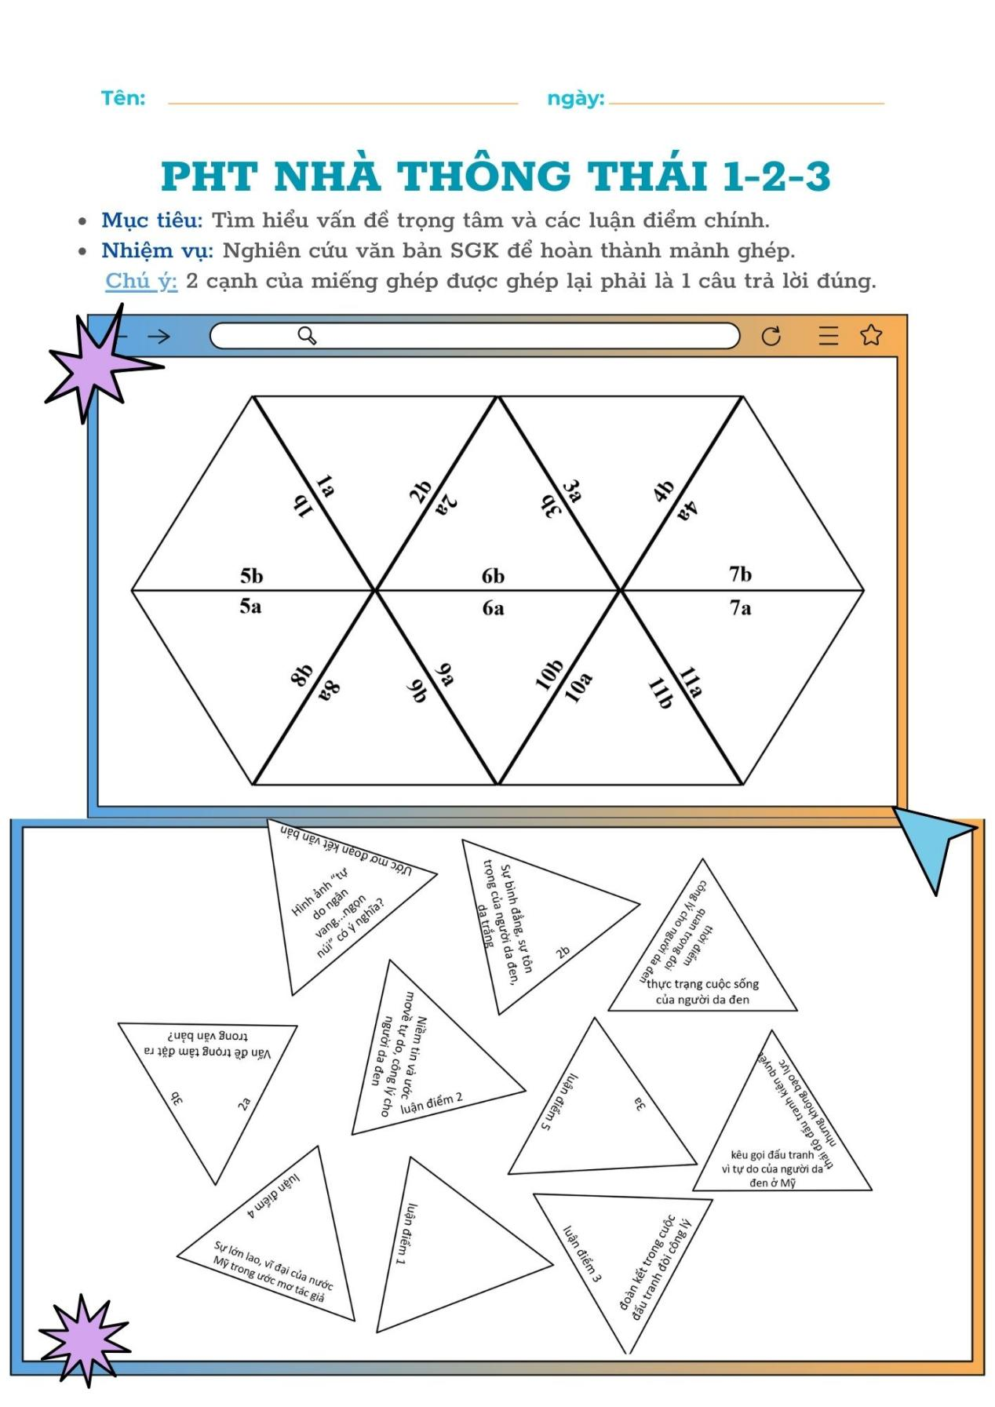

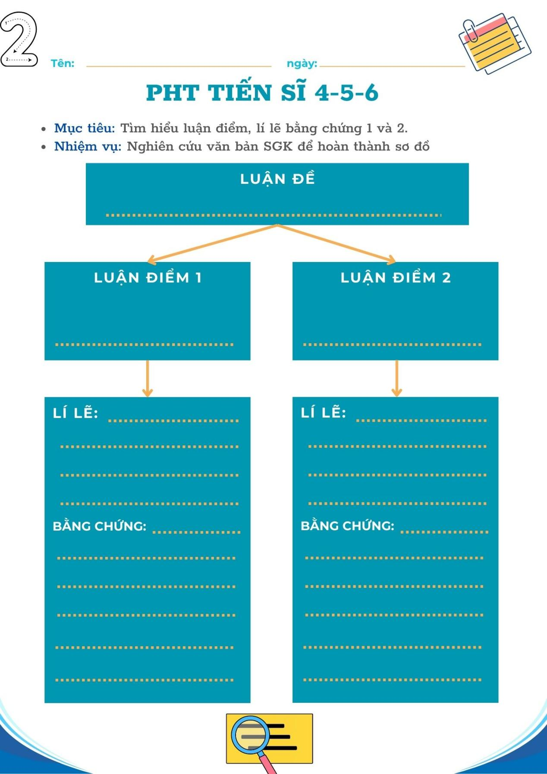

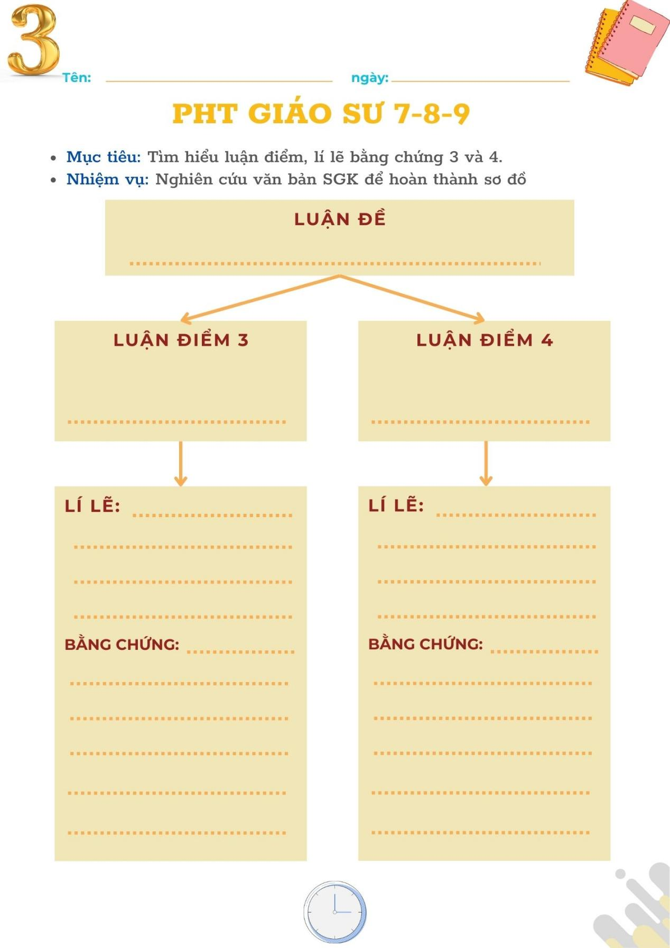

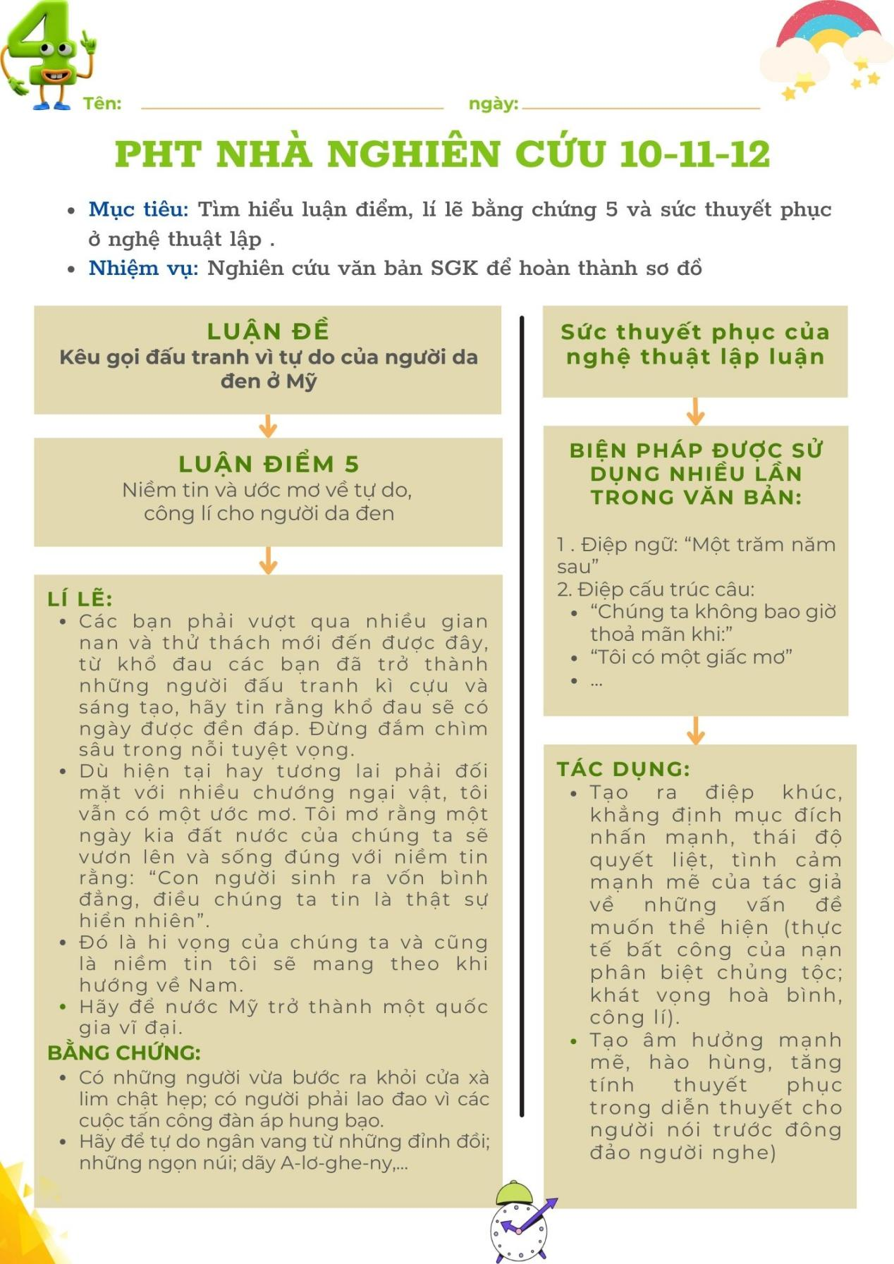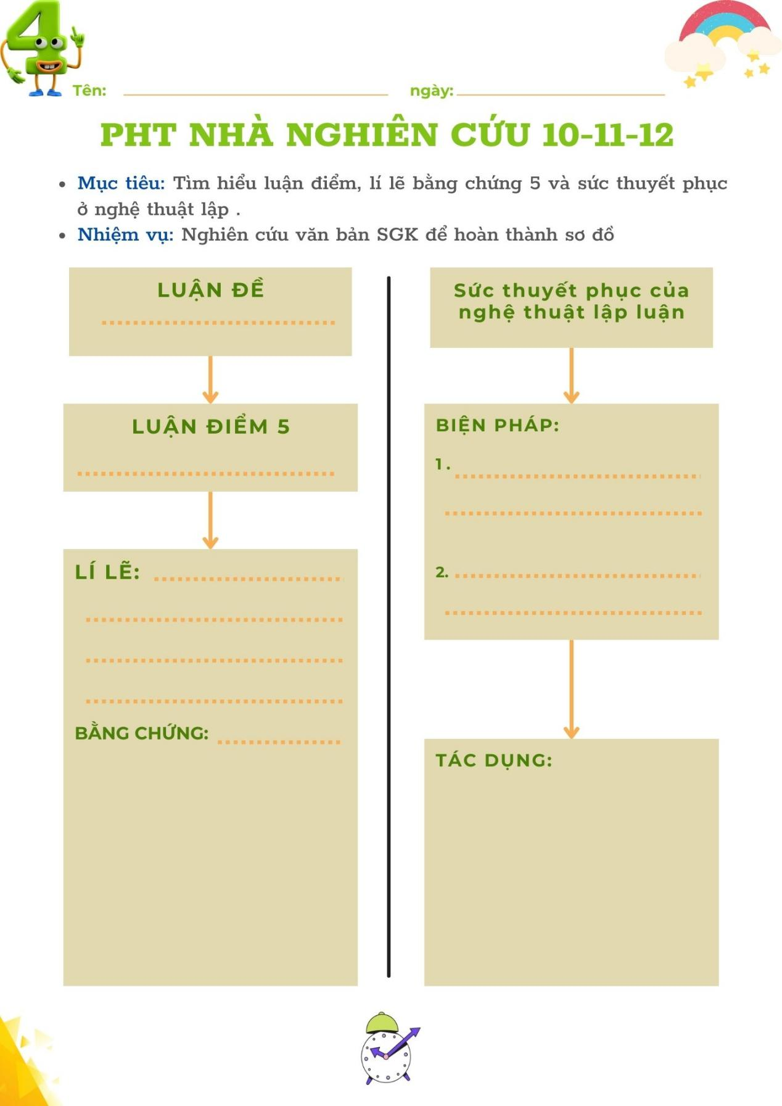

**2/ Biểu điểm chấm phiếu học tập**

**NHÓM: NHÀ THÔNG THÁI 1-2-3**

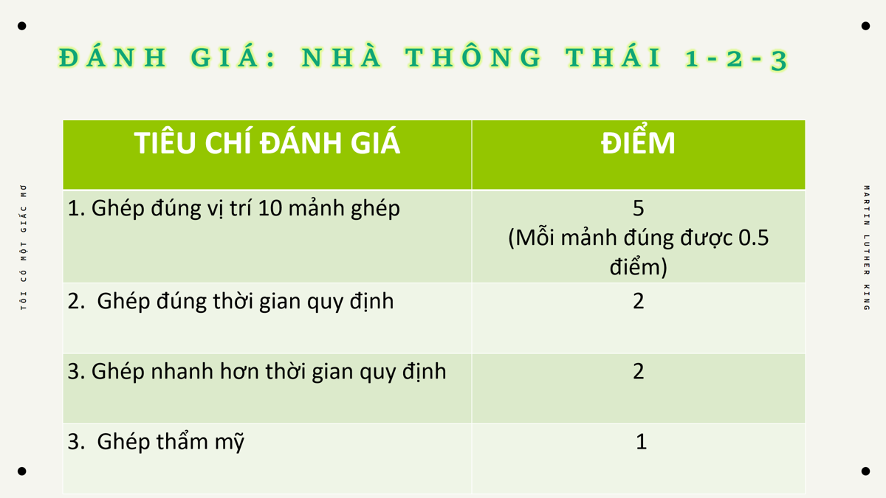

**NHÓM: TIẾN SĨ 4-5-6**

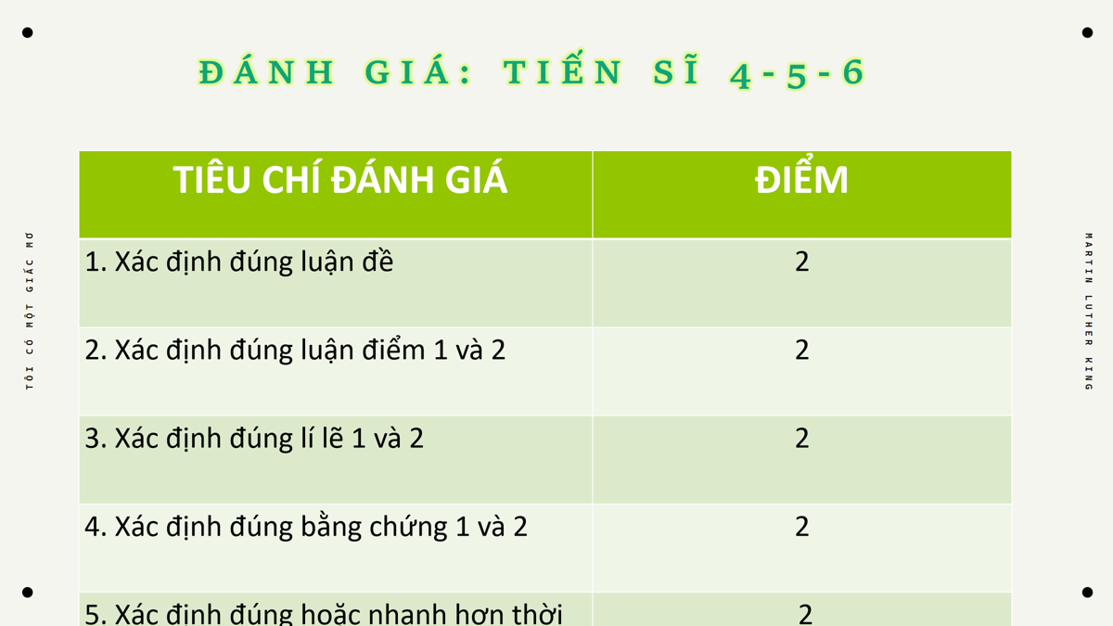

**NHÓM: GIÁO SƯ 7-8-9**

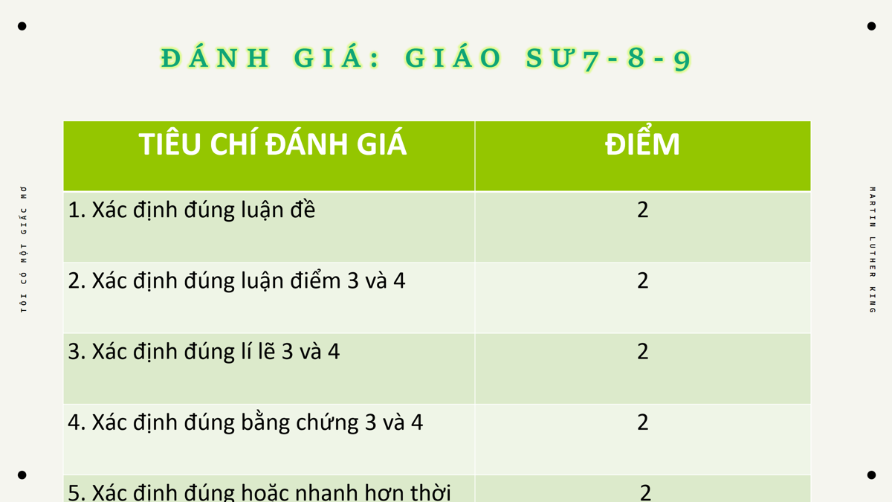

**NHÓM: NHÀ NGHIÊN CỨU 10-11-12**

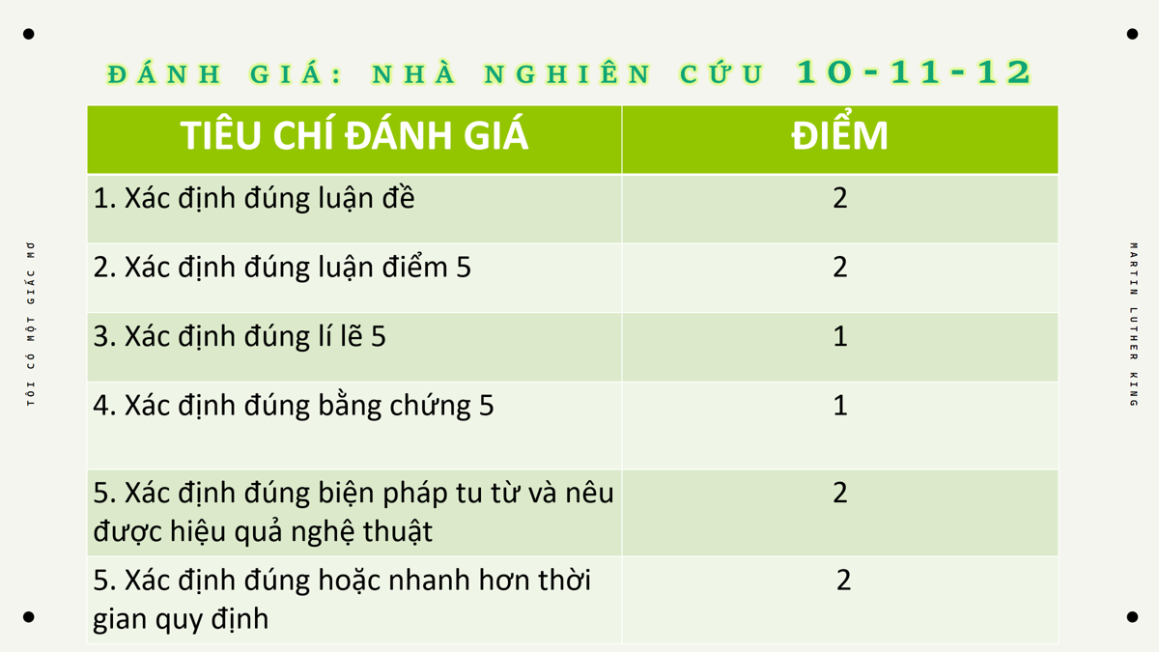

**TÀI LIỆU THAM KHẢO**

1. Sách giáo khoa Ngữ văn 11 Cánh diều, Bùi Minh Đức (Chủ biên)
2. Sách giáo viên Ngữ văn 11 Cánh diều, Bùi Minh Đức (chủ biên)
3. Sách bài tập Ngữ văn học 11 Cánh diều, Bùi Minh Đức (chủ biên)
4. Video giới thiệu bài diễn văn “Tôi có một giấc mơ”- Mác -tin Lu - thơ Kinh - Youtube

5. Video bài hát: “Trái đất này là của chúng mình” - Youtube

6. Google, Youtube, Pinterest,